附件1
研究生培养计划制定规则
一、研究生培养计划制定审核流程
查看本专业培养方案——选择研究方向——选择相应计划课程——提交导师审核——导师审核通过——提交学院审核——学院审核通过——选课。
二、培养计划制定注意事项
1.个人培养计划是研究生培养的核心内容，一般情况下，已完成并审核通过的培养计划不允许进行调整，因此在制定计划时请务必与个人导师进行商讨，慎重考虑，因需而定。
2.个人培养计划的学分要求不得低于本专业培养方案规定的总学分要求及各模块课程和环节的学分要求。
3.已制定的个人培养计划中的相关课程，在获得成绩后将无法再进行该课程计划的调整。
4.培养计划中的必修课程与环节在任何情况下均不能进行调整，必须完成。
5.学校开放制定培养计划和选课期间，如已完成选课，在调整计划时须先进行退课处理，再进行该门课程的计划调整。
6.因培养方案课程体系修改、教学计划调整出现的课程停开、取消等原因不能再执行原个人培养计划者，可线下向导师、学院申请调整培养计划，经学院、研究生院审批通过后，由研究生院进行调整操作。
三、培养计划制定图解说明
1.查看关联培养方案及选择研究方向：选择“培养》选择方向”可查看全部培养方案信息，并首先选择“研究方向”，如下图。
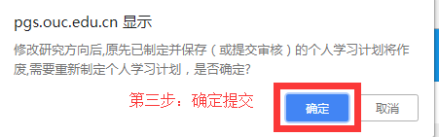
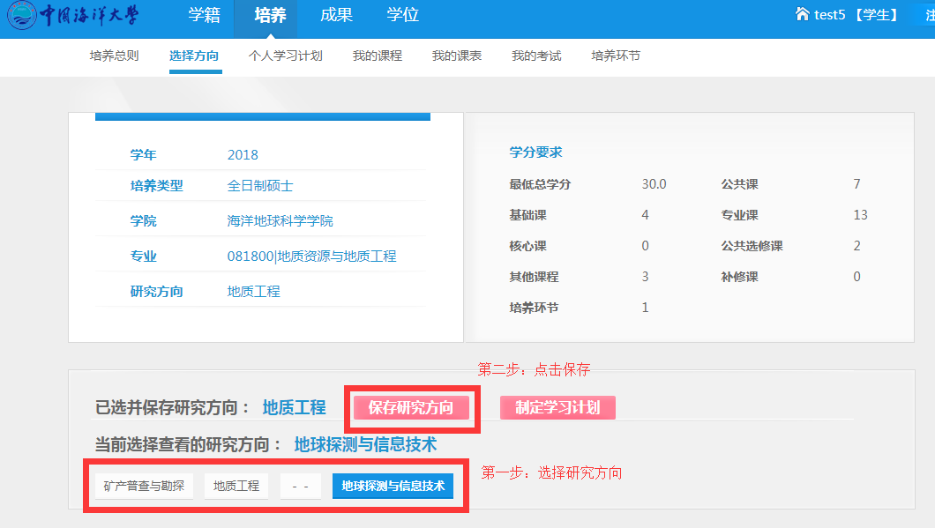
2.研究方向确定后再“制定培养计划”，选择“培养》个人培养计划”制定。如下图：
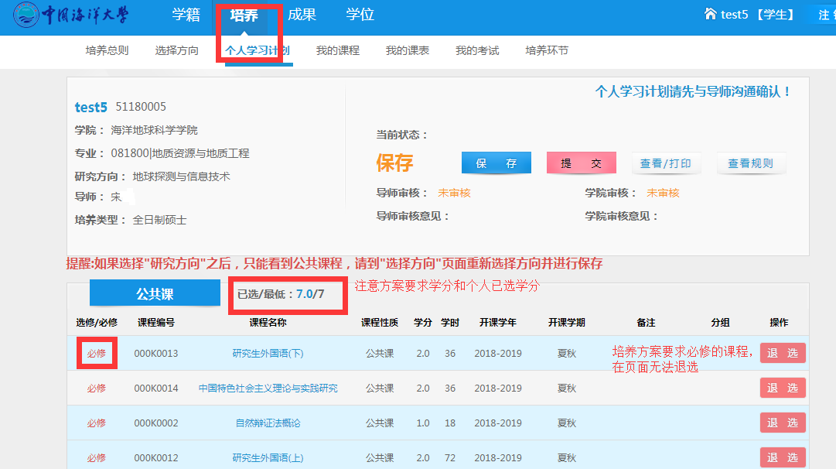
图2.1
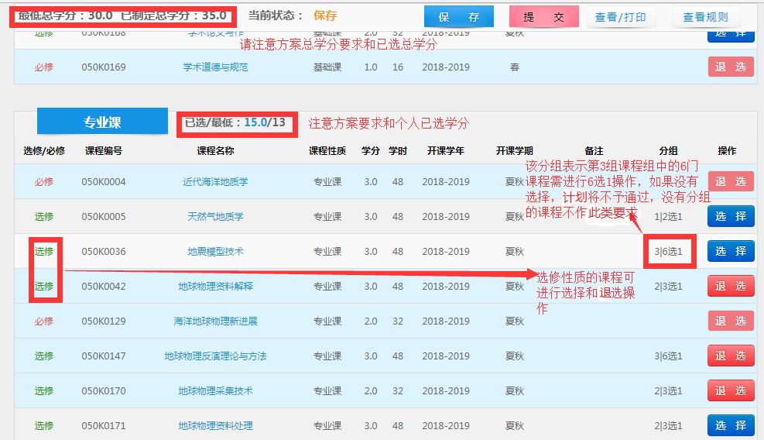
图2.2

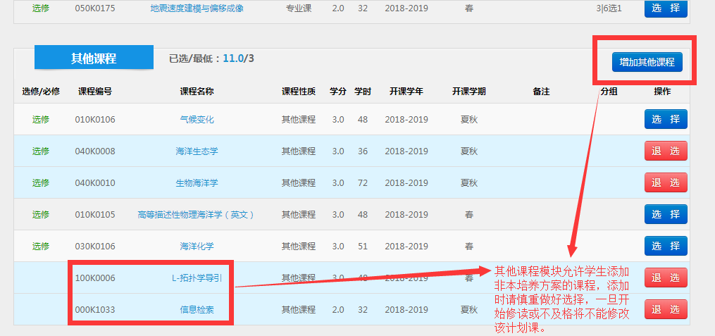
图2.3
点击“增加其他课程”，弹出下图对话框，根据需求选择勾选相应的课程进行添加操作。
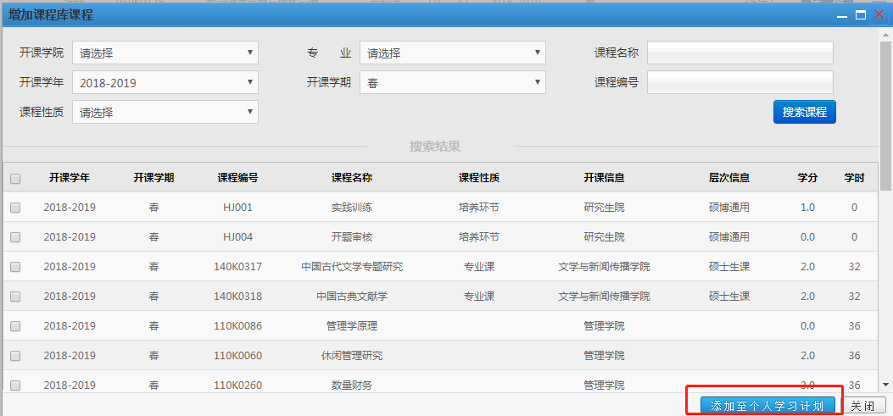
图2.4
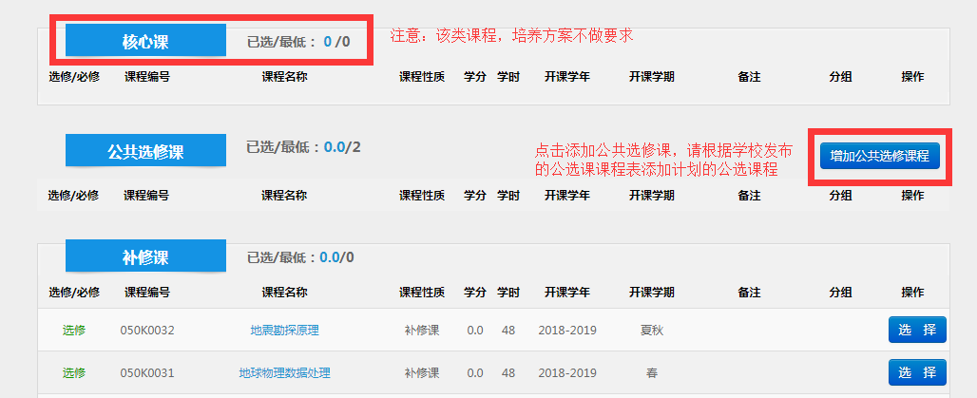
图2.5
3.跨专业课程处理
学生个人培养计划中出现的跨专业课程（如下图）为该专业培养方案外的课程，跨专业课的生成分为两类：一是学生原培养计划中已制定的非专业培养方案课程；二是由于本次培养方案调整，部分培养方案课程进行删减，使原培养计划中已制定的正常类型课程发生课程类型的转变，自动变为跨专业课，并存入了学生个人培养计划中，学生应根据现行新培养方案要求和课程开设的实际情况对跨专业课进行处理，如果课程已有成绩记录将不能删除。
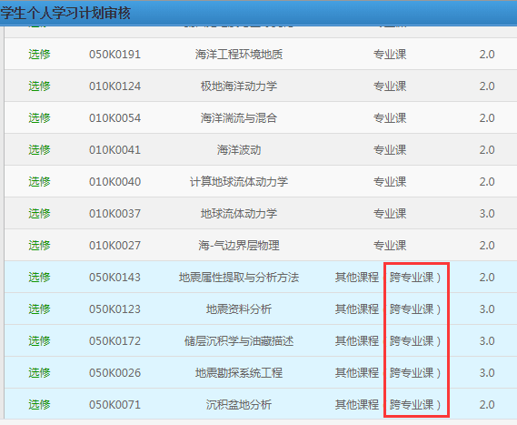
4.培养计划保存与提交
培养计划未完成制订情况下可先进行保存，再继续进行修改，如下图：
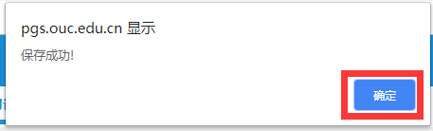
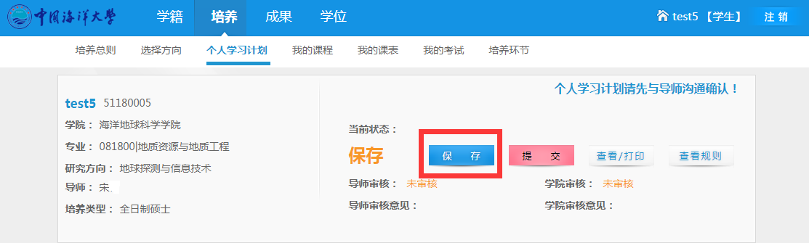
研究生应在学校规定的时间内完成培养计划的制订，并完成提交，再进行导师和学院审核，导师和学院审核通过后方可进行选课，如下图：
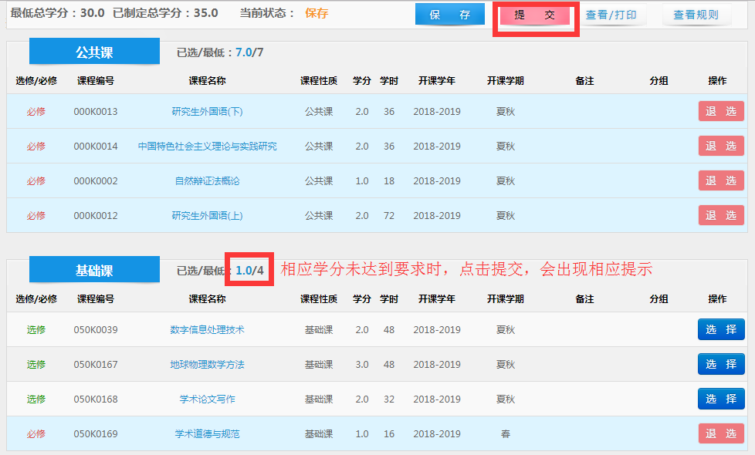
提交后需联系导师和学院进行审核
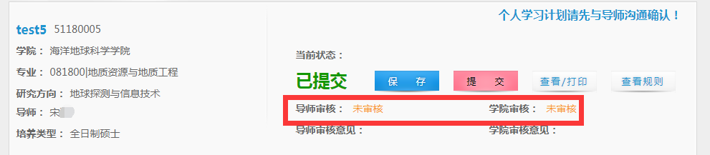
显示通过后进行选课
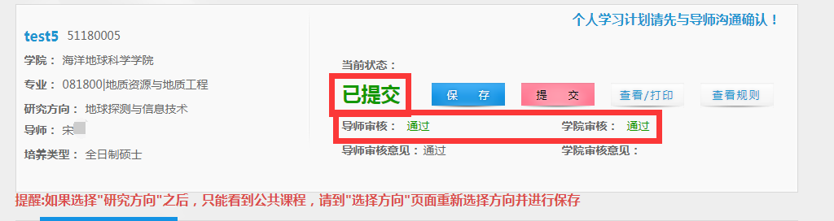
如果培养计划被导师或学院任何一方做“不通过”驳回处理，需继续修改计划并重新提交导师和学院进行审核。

